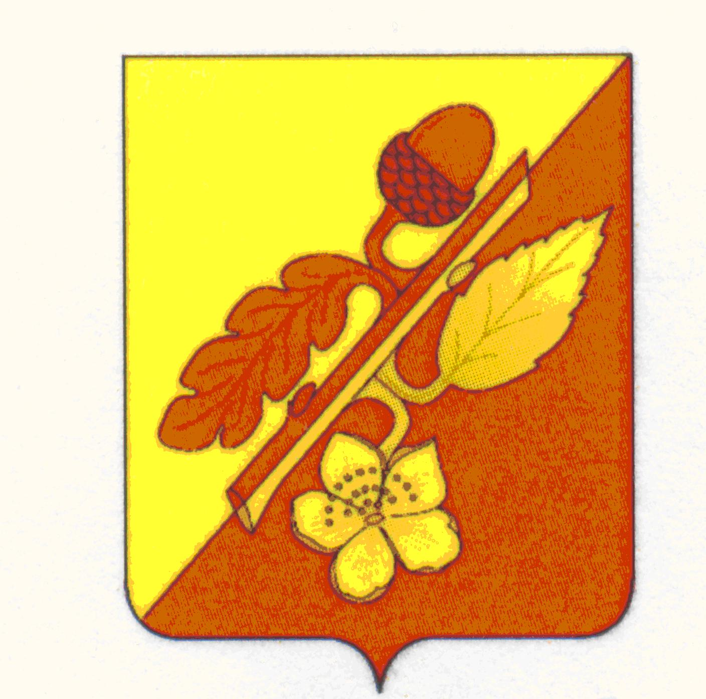

АДМИНИСТРАЦИЯ
ТЕРНОВСКОГО МУНИЦИПАЛЬНОГО РАЙОНА
ВОРОНЕЖСКОЙ ОБЛАСТИ

РАСПОРЯЖЕНИЕ

От 02 июля 2024 г. № 167-р
с.Терновка

О внесении изменений в график приёма граждан
руководителями органов местного самоуправления Терновского муниципального района на 2024 год

В соответствии с Федеральным Законом от 2 мая 2006 года № 59-ФЗ «О порядке рассмотрения обращений граждан Российской Федерации» и произошедшими кадровыми изменениями:
1. Внести изменения в график приёма граждан в администрации Терновского муниципального района на 2024 год, утвердив его в новой редакции (приложение).
2. Контроль за исполнением настоящего распоряжения возложить на руководителя аппарата администрации муниципального района Юдину Т.В.

Глава администрации
муниципального района М.А. Брагин

Согласовано:

Руководитель аппарата
администрации муниципального района ___________________Т.В. Юдина

Летуновская Т.В._________
Приложение
к распоряжению администрации
Терновского муниципального района
от 02.07.2024г. №167 -р

ГРАФИК
приема граждан руководителями органов местного самоуправления Терновского муниципального района
в 2024 году
№ п/п | ФАМИЛИЯ, ИМЯ, ОТЧЕСТВО | ДОЛЖНОСТЬ | ДНИ ПРИЕМА | ЧАСЫ ПРИЕМА
1. | БРАГИН  МИХАИЛ  АЛЕКСАНДРОВИЧ | ГЛАВА АДМИНИСТРАЦИИ МУНИЦИПАЛЬНОГО  РАЙОНА | СРЕДА | 9-00 -12-00
2. | НЕРЕТИН  ЕВГЕНИЙ ДМИТРИЕВИЧ | ЗАМЕСТИТЕЛЬ ГЛАВЫ АДМИНИСТРАЦИИ МУНИЦИПАЛЬНОГО РАЙОНА-  НАЧАЛЬНИК ОТДЕЛА | ВТОРНИК | 9-00 -12-00
3. | НОСОВА  ТАТЬЯНА СЕРГЕЕВНА | ЗАМЕСТИТЕЛЬ ГЛАВЫ АДМИНИСТРАЦИИ МУНИЦИПАЛЬНОГО РАЙОНА | ПОНЕДЕЛЬНИК | 9-00 -12-00
4. | ЧЕРИКОВА НАДЕЖДА  НИКОЛАЕВНА | И.О. ЗАМЕСТИТЕЛЯ ГЛАВЫ АДМИНИСТРАЦИИ МУНИЦИПАЛЬНОГО РАЙОНА | ЧЕТВЕРГ | 9-00 -12-00
5. | ЮДИНА ТАТЬЯНА ВЛАДИМИРОВНА | РУКОВОДИТЕЛЬ АППАРАТА АДМИНИСТРАЦИИ МУНИЦИПАЛЬНОГО РАЙОНА | ПЯТНИЦА | 9-00 -12-00

